BAB II
KAJIANPUSTAKA

2.1 LandasanTeori

2.1.1 HakikatMenulis
2.1.1.1 PengertianMenulis
Tarigan (2018:3) menjelaskan bahwa menulis adalah kemampuan bahasa yang produktif dan ekspresif untuk berkomunikasi secara tidak langsung dengan orang lain. Produktif artinya penulis menghasilkan sebuah ide atau pesan yang mempunyai makna, sedangkan ekspresif artinya penulis mengungkapkan sesuatunya melalui bahasa atau kata-kata. Sejalan dengan yang disampaikan oleh Siddik (2016:4) bahwa menulis menulis ialah keterampilan bahasa yangmemberikaninformasi kepada pembacanya.Pemberianinformasi tersebut merupakan proses komunikasi secara tertulis, yaitukomunikasi tidak langsung antara pembaca dan penulisnya. Hubungan antara penulis dan pembaca akan terjalin melalui bacaan sehingga pembaca harus mampu memahami maksud penulis dengan cermat.
Menurut Semi (2021:13) menulisadalahkegiatan kreatif dalam mengungkapkan gagasan ke dalam bentuk lambang-lambang tulisan atau disebut grafem. Begitu juga yang disampaikan oleh Nurgiyantoro (2012:425) bahwa menulis adalah kegiatan menyampaikan gagasan melalui bahasa. Nurgiyantoro (2012:422) mengatakan kemampuan yangpalingsulitkarenauntukmenciptakankaranganyangkohesif,koheren, dan berisi mengharuskan penulis menguasai unsurkebahasaan maupun unsur di luar bahasa.
Yusuf, Ibrahim, & Iskandar (2017:24) mengatakan bahwa menulis adalah kegiatan berpikir dan berbahasa. Berpikir artinyadalam kegiatan menulis selalu diawali dengan menggali ide yang kemudian dilanjutkan dengan kegiatan berbahasa, yaitu mengungkapkan dan menuangkan ide tersebut melalui bahasa tulis dalam wujud informasi dan pengetahuan kepada pembacanya. Senada dengan itu, Dalman (2016:5) menyatakan bahwa menulis ialahkegiatan memberikan informasi berupa hasil kreativitas penulis berpikir kreatif, serta tidak menonton sehingga tidak hanya berpusat pada satu pemecahan masalah.
Berdasarkan pendapat mengenai pengertian menulis yang telah dijelaskan oleh para ahli disimpulkan bahwa menulis adalah proses menyampaikan ide, gagasan, pikiran, dan informasi dalam bentuk tulisan. Menulis ini merupakan cara untuk berkomunikasi secara tidak langsung dengan para pembacanya yang berada dimana saja. Namun, perlu diperhatikan tidak semua tulisan itu komunikatif. Jadi, tulisan yang komunikatif itu adalah tulisan yang memiliki makna yang bisa dimengerti oleh orang banyak.
Selanjutnya, untuk mengetahui apakah seseorang dikatakan memilikikemampuanmenulisdapatdilihatdaribeberapaindikator.
AdapunindikatorkemampuanmenulismenurutNurgiyantoro (2001:307-308) yaitu sebagai berikut.
- Adanyakesesuaianisi dengan permasalahan.
- Isi diungkapkan dengan organisasi yang jelas, padat, baik, berurutan logis dan kohesif.
- Menggunakankosakatacanggihdanpemilihankatayangtepat.
- Menggunakanbahasatepatdanefektif.
- Menguasaiaturanpenulisandanejaanyangtepat.
2.1.1.2 TujuanMenulis
Pada dasarnya tujuan orang menulis adalah untukmengutarakan pendapat dan gagasannya agar bisa dipahami oleh pembacanya. Menulis merupakan salah satu cara komunikasi yang mampu menjangkau pembaca secara luas sehingga tujuan menulis ini juga didasarkan dengan tujuan-tujuan komunikasi itu sendiri.
Adapun tujuan menulis menurut Syarif, Zulkarnaini, & Sumarmo (2009:6) sebagai berikut.
- Memberikaninformasi kepada pembaca sehingga memperoleh pengetahuan dan pemahaman baru.
- Membujuk, artinya melalui tulisannya penulis harus mampu meyakinkan pembacanya terhadap apa yang dikemukakan atau pandangannya dengan menggunakan bahasa persuasif.
- Mendidik, artinya pembaca akan mampu mendapatkanpengetahuan dan mengasah kecerdasannya sehingga bisamengubah perilaku seseorang.
- Menghibur, artinya penulis menghibur para pembacanya melalui tulisan ringan yang disertai anekdot dan cerita lucu sehingga menjadi penglipur lara bagi pembacanya.
Sedangkan tujuan menulis menurut Semi (2021:13-20) sebagai berikut.
- Untuk menceritakan sesuatu, artinya penulis ingin berbagi pengalaman, pemikiran, perasaan, dan pengetahuan yang dimilikinya kepada pembaca.
- Untukmemberikanpetunjukatauarahankepadapembacanya.Misalnya, tulisan mengenai bagaimana melakukan sesuatu dengan tahap-tahap yang benar.
- Untuk memberikan penjelasan tentang suatu hal sehingga pengetahuan dan pemahaman pembaca bertambah dan menjadi lebih baik.
- Untuk meyakinkan pembaca mengenai pendapat atau pandangan tertentu.
- Untuk merangkum sesuatu sehingga informasi menjadi lebih mudah dipahami. Biasanya hal ini dijumpai di sekolah bahkan di perguruan tinggi.
2.1.1.3 Ciri-CiriTulisanyang Baik
Tulisan yang baik haruslah lugas dan jelas, artinya mampu dibaca dan dimengerti sehingga menghindari kebosanan dari pembaca. Menurut Syarif, Zulkarnaini, & Sumarmo (2009:9) berikut adalah ciri- ciri tulisan atau karangan yang baik.
- Mudahdimengertiolehpembacatanpabersusahpayah
- Sederhana,artinyamenggunakankalimatdankata-katasecaratidak berlebihan
- Tidakberbelit-belitdanlangsungmenyampaikankepada pokoknya.
- Tepat, artinya ide yang terdapat di pikiran penulis dapat dilukiskan secara betul.
2.1.1.4 Langkah-LangkahMenulis
Menurut Siddik (2016:8-23) secara umum terdapat lima langkah dasar dalam menulis yaitu sebagai berikut.

- PenentuanTemadanJudul
Menentukan tema bertujuan untuk mengetahui hal apa saja yang akan dikarang dan amanat apa yang akan dituangkan dalam tulisan. Hal ini menjadi landasan dan patokan dalam menulis. Menentukan tema harus disesuaikan dengan pengetahuan dan kemampuan yang dimiliki penulis. Setelah kita menentukan tema, makaselanjutnyakitamenetapkanjudulkaranganyangmampumenarik pembaca. Judul haruslah jelas, singkat, dan sesuai dengan isi karangan.
- PerumusandanPembatasanMasalah
Untuk merumuskan masalah dapat digunakan kamus untuk memuat istilah-istilah yang terdapat pada judul. Selanjutnya pembatasan masalah diarahkan untuk menentukan sampai sejauh mana masalah yang akan dikarang. Pembatasan masalah disebut juga dengan “ruang lingkup”.
- PenetapanMetodedanTujuan Penulisan
Metode menulis adalah cara penulis dalam membuat karangan. Pada umumnya metode penulisan terbagi menjadi dua, yaitu metode kepustakaan yang berfokus pada pemanfaatan buku atau bahan bacaan, dan metode observasi yang berfokus pada pemanfaatan lapangan berupa orang maupun benda-benda. Selanjutnya, tujuan penulisanadalah hal yangingin dicapai penulis yang berkaitan dengan pembuatan karangan.
- KerangkaKarangan
Kerangka karangan adalah garis besar dalam karangan. Adanya kerangka karangan tidak akanterjadi kesimpangsiuran ide, memusatkan perhatiannya dalam mengembangkan bagiankarangan secara bertahap, penyajian ide lebih teratur, serta mempercepat dan mempermudah selesainya karangan.
- PenataanKarangan
Penataan karangan bertujuan untuk meninjau kembali hal yang telah kita tulis dan kembangkan dalam kerangka karangan untuk disesuaikan dengan pokok pikiran. Dengan penataan yang baik, maka kita dapat mengurutkan secara tepat tahap-tahap karangan.
Sejalan dengan pendapat yang disampaikan oleh Semi (2021:45-51) yang membagi tahapan menulis menjadi tiga yaitu sebagai berikut.
- TahapPratulis
Tahappratulisadalahtahappersiapansebelummenulis.Adapunpersiapanyangharusdilakukansebagai berikut.
- Menentukan topik yang menarik, mempertimbangkan kepentingan pembaca, dan mempertimbangkan kemampuan penulis dalam mengembangkan topik dan mendapatkan bacaan penunjang.
- Menetapkantujuantulisan.
- Mengumpulkaninformasi pendukung.
- Merancang tulisan artinya topik tulisan yang telah ditetapkan akan dipilah menjadi subtopik atau sub-subtopik. Hasil pilahan akan disusun dalam kerangka tulisan atau outline.
- TahapPenulisan
Tahap penulisan adalah tahap untuk memulai menulis sehingga membutuhkan konsentrasi penuh. Penulis perlu berkonsentrasi pada gagasan pokok tulisan, tujuan penulisan agar tidak melenceng ke tujuan lain, kriteria calon pembaca, serta kriteria penerbitan bagi tulisan yang akan diterbitkan.
- TahapPascatulis
Tahap pascatulis atau disebut penyelesaian akhir dibagi menjadi dua kegiatan utama, yaitu sebagai berikut.
- Kegiatan penyuntingan, artinya membaca kembali draf tulisan dengan melihat ketepatannya dengan gagasan tulisan, tujuan tulisan, kriteria pembaca,kriteriapenerbitan, sertapenambahan yang kurang dan penghilangan bagian yang berlebihan. Selain itu, juga mengecek ketepatan angka dan nama sesuatu, penulisan kutipan, ejaan, dan pengembangan paragraf yang baik.
- Penulisan naskah jadi, artinya menulis ulang naskah yang telah disunting dengan rapi.
2.1.1.5 Faktor-FaktoryangMempengaruhiMenulis
Menurut Syarif, Zulkarnaini, & Sumarmo (2009:13) kemampuan menulis seseorang dipengaruhi oleh faktor eksternal dan faktor internal.
- Faktoreksternalberupakurangnyafasilitaspendukung.
- Faktorinternalterdiridarifaktorteknisdanfaktorpsikologis.
Faktor teknis berupa penguasaan terhadap teori menulis dan bagaimana penerapan teknik-teknik menulis, sedangkan faktor psikologisberupakebiasaandanpengalamanyangdimilikipenulis, serta kebutuhan seseorang dalam menulis. Semakin butuh seseorang untuk menulis, maka ia akan terus mencoba sehingga mampu meningkatkan kemampuan menulisnya.
2.1.2 HakikatCeritaPendek
2.1.2.1 PengertianCeritaPendek
Edgar Allan Poe dalam Nurgiyantoro (2007:10) menyatakan bahwa cerpen merupakan cerita yang dapat diselesaikan dengan sekali duduk. Artinya, sesuai namanya, cerita tersebut hanya berupa cerita pendek yang dapat diselesaikan dalam waktu singkat, seperti satu atau dua jam. Cerpen hanya menyajikan cerita secara ringkas, tidak menampilkan ke hal-hal yang terlalu detail yang sifatnya kurang penting.
Nuryatin dan Irawati (2016:60) menyatakan bahwa cerpen adalah karya fiksi yang artinya sesuatu yang dibuat-buat. Fiksi dalam cerpen terdapat pada unsur fiksinya, sedangkan tema pada cerpen mengandung fakta atau realitas dalam kehidupan. Kemudian, Al- Ma’ruf & Nugrahani (2018:83) menyatakan bahwa cerpen adalahcerita yang menceritakan kisah tokoh utamanya hanya dalam satu episodekehidupan.Didalamcerpentidakmenceritakansecaradetailyang akan memperpanjang cerita. Sejalan yang disampaikan oleh Nurgiyantoro (2017:287) bahwa cerita pendek merupakan karya hasil rekaan yang hanya dibatasi beberapa halaman atau seribu kata.
Berdasarkan penjelasan mengenai pengertian cerpen di atas penulis simpulkan bahwa cerita pendek adalah cerita yang dikarang menggunakan imajinasi dan kreativitas dalam menceritakan kisah kehidupan secara ringkas yang dapat dibaca dalam waktu singkat sehingga hanya terdiri dari seribuan kata atau beberapa halaman saja. Di dalam cerpen tidak menceritakan secara detail seperti yang diceritakan di dalam novel.
2.1.2.2 Ciri-CiriCeritaPendek
Menurut Kartikasari & Suprapto (2018:85-86) cerpen memiliki ciri-ciri sebagai berikut.
- Cerpenharusringkas, padat,dan intensif.
- Adegan,tokohdangerak membentukkomponenutamacerpen.
- Menggunakanbahasayangtajam, menarikperhatian, dan sugestif.
- Cerpenberisipenjelasanpengarangtentangkonsepnyamengenai kehidupan.
- Mampumenimbulkan kesanpada pembaca.
- Mampumenimbulkandanmengaduk-adukemosi pembaca.
- Cerpenberisidetail-detailkejadianyangdipilihdengan sengaja.
- Mempunyaiperistiwa yangmenguasaijalancerita.
- Memilikitokohutama.
- Bergantungpada satukeadaandansatuemosi.
- Jumlahkatatidakbolehmelebihi10.000kata.

2.1.2.3 UnsurPembangunCeritaPendek
- UnsurIntrinsik
Unsur intrinsik merupakan unsur yang langsung berkontribusi dari dalam untuk membangun cerita tersebut dan saling berhubungan untuk menciptakan cerita yang padu. Menurut Nuryatin & Irawati (2016:61-81) unsur-unsur berikut yang termasuk unsur intrinsik cerpen.

- Tema
Tema adalah ide pokok yang mendasari dan menggerakkan sebuah cerita. Tema cerita biasanya diangkat dari permasalahan realitas pada kehidupan manusia sehari-hari. Tema di dalam sebuah cerita dapat dibagi menjadi dua, yaitu tema mayor yaitu tema yang paling dominan, sedangkan tema minor yaitu cabang dari tema mayor. Pada cerpen hanya terdiri dari satu tema saja karena cerpen harus singkat, padat, dan berkesan tunggal.
- TokohdanPenokohan
Tokoh adalah pemeran dan karakter cerita. Cerpen memiliki jumlah tokoh yang terbatas, baik dari segi kuantitas maupun data diri tokoh dan perwatakan yang dikandungnya sehinggapembacaharusmampumenggambarkansendirimengenaitokohtersebut.Tokohdigolongkanmenjaditigakategori.
- TokohUtama danTokoh Tambahan.
Tokoh utama mendominasi cerita karena selalu muncul, sebaliknya tokoh tambahan hanya tampil sedikit dalam cerita.
- TokohProtagonisdanTokoh Antagonis.
Tokoh protagonis memiliki karakter baik,sebaliknya tokoh antagonis memiliki karakter jahat.
- TokohSederhanadan Tokoh Bulat.
Tokoh sederhana memiliki satu karakter, sebaliknya tokoh bulat atau kompleks memiliki banyak karakter.
Penokohan adalah menggambarkan karakter tokoh secara jelas. Penokohan ini berkaitan dengan cara pengarang dalam menampilkan dan bagaimana membangun watak tokoh- sehingga bisa tampak hidup di mata pembaca.
- Plot
Plot atau disebut dengan alur merupakan serangkaian peristiwa yang terhubung mengikuti hubungan sebab dan akibat. Menurut hukum alur Aristoteles, alur mencakup tiga tahapan, yaitu tahap awal (beginning), tahap tengah (middle), dan tahap akhir (end). Tahap awal adalah tahapan yang memperkenalkantokohdanlatarcerita,bahkankonfliksudahmulai muncul sedikit. Tahap tengah atau disebut tahap pertikaian adalah tahapan yang mulai memunculkan konflik yangkemudiansemakinmeningkatdanmenegang.Tahapakhir adalah tahap penyelesaian yang menunjukkan keadaan akhir cerita, bisa bersifat bahagia, sedih, ataupun gantung.
Alur cerita dapat dibagi berdasarkan kriteria urutan waktu, kepadatan (kualitatif), dan jumlah (kuantitatif). Berdasarkan urutan waktu, alur terdiri dari alur kronologisyang disusun secara berurutan; dan alur tak kronologis yang disusunmundur.Berdasarkankepadatan(kualitatif),alurdibagi dua, yakni alur erat terdiri dari peristiwa yang saling berhubungan erat sehingga tidak bisa dilepas; dan alur longgar terdiri dari peristiwa yang tidak terlalu padu sehingga memungkinkan menghilangkan satu peristiwa tanpa merusak keutuhan cerita. Berdasarkan jumlah (kuantitatif) alur dibagi dua, yakni alur tunggal ialah hanya terdiri dari satu alur; dan alur ganda yang terdapat lebih dari satu alur.
Secara kualitatif cerpen menggunakan alur erat karena cerpen harus disusun dengan padat, memusat, dan berkesan tunggal, sedangkan secara kuantitatif, cerpen menggunakanalur tunggal saja, artinya hanya terdiri satu rangkaian peristiwa yang dapat dimulai dari mana saja, misalnya perkenalan atau konflik terlebih dahulu.
- Latar
Latar cerita melukiskan gambaran tempat, waktu, dan kondisi sosial. Latar di dalam cerita tidak terbatas pada penempatan lokasi saja, tetapi juga berwujud kondisi sosial yang berkembang di lingkungan cerita tersebut, seperti nilai- nilai, adat istiadat, dan kepercayaan yang berlaku. Berdasarkan pengertian tersebut dapat dikatakan bahwa latar terdiri ataslatar tempat, latar waktu, dan latar sosial. Latar di dalam cerita berguna untuk menunjukkan kapan dan dimana cerita tersebut terjadi, serta nilai-nilai yang berlaku pada daerah atau masyarakat tertentu. Di dalam cerpen hanya menggambarkan latar secara garis besar dan implisit saja.
- Sudut Pandang
Sudut pandang, juga dikenal sebagai point of view adalah gaya pengarang untuk menampilkan tokoh cerita. Pada umumnya, sudut pandang di dalam cerita terdiri dari orang pertama tunggal (akuan) yang terdiri “aku” tokoh utama, dan “aku” tokoh tambahan; orang ketiga tunggal (diaan) yangterdiri atas “dia” mahatahu, “dia” terbatas, dan “dia” sebagai pengamat; dan campuran antara diaan dan akuan.
- GayaCerita
Gaya cerita mengacu pada metode unik pengarang dalammemilih,menggunakan,mengaturkata-katacerita.
Setiap pengarang mempunyai ciri khasnya masing-masing, yang disesuaikan dengan wataknya, pikiran, dan perasaannya masing-masing. Gaya pengarang dapat ditentukan dari diksidan struktur kalimat. Sering kita jumpai di dalam sebuah karya sastra pengarang menggunakan gaya bahasa seperti hiperbola, metafora, pleonasme, metonimia, litotes, dan lain sebagainya. Gaya pengarang biasanya baru akan terlihat ketika ia sudah menghasilkan banyak karya sastra.
- Amanat
Amanat memuat nasihat danperintah yangdisampaikan pengarangkepadapembacanya baiksecaratersuratpadabagian akhir cerpen, maupun secara tersirat sehingga pembaca menyimpulkan sendiri amanat yang terkandung di dalam cerpen, meskipun terkadang menimbulkan tafsir ganda oleh para pembaca. Di dalam cerpen hanya terdiri dari satu amanat karena cerpen harus berkesan tunggal.
- UnsurEkstrinsik

Unsur ekstrinsik adalah unsur dari luar karya sastra yang ikut berkontribusi dalam membangun karya sastra tersebut.Adapun yang menjadi unsur ekstrinsik cerita pendek menurut Kartikasari & Suprapto (2018:82-85) sebagai berikut.
- Historis
Unsur historis terdiri dari biografi pengarang, peristiwa yang melatarbelakangi cerita tersebut, serta perkembangan kehidupan penciptaan dan sastra itu sendiri.
- Psikologis
Psikologis akan mempengaruhi pengarang dalam menggambarkan jiwa tokoh-tokoh cerita. Unsur psikologis meliputi kejiwaan, sikap hidup dan cara berpikir pengarang. Untuk menemukan makna cerita akan lebih mudah jika memahami ketiga unsur psikologis tersebut.
- Sosiologis
Menurut Wellek dan Warren dalam Wiyatmi (2013:26) sosiologi sastra mempunyai tiga jenis, yaitu sebagai berikut.
- Sosiologipengarang,yaituberkaitandenganstatussosial, ideologi, status ekonomi pengarang.
- Sosiologikaryasastra,yaitu haltersiratdalamkaryasastra.
- Sosiologipembaca,yaituberkaitandenganpembacadan pengaruhnya terhadap masyarakat.

2.1.2.4 LangkahMenulisCerpen
Adapunlangkahmenuliscerpen menurutSutejodanKasnadi (2016:187-220) sebagai berikut.
- KemampuanMenangkapIde.
Ide bisa didapatkan dengan pengalaman pengarang, seperti aktivitas pembacaan terhadap karya orang lain, mengamati lingkungan sosial tempat dimana penulis tinggal, mengamati tingkah laku oranglain, mendengarkan cerita orangkain, membaca berita, menggabungkan kejadian, dan seterusnya.

- KemampuanMenyeleksiIde
Tugas penulis selanjutnya adalah memilih ide-ide yang didapatkan dengan mempertimbangkan bahan pengembang ide, aktualitas, dan ketergerakan (mooding).
- Pengandungan Ide
Hal pertama yang harus dilakukan penulisadalah membaca tema yang sebingkai dengan ide, selanjutnya penulis dapat mengetahui apakan ide tersebut ide yang baik.
- Pengasuhanide
Penulis harus mempertimbangkan ide dengan teori sastra, yaitu sastra untuk sastra, atau sastra untuk masyarakat.
- Internalisasi Ide
Dalam tahap ini penulis melakukan persiapan untuk mewujudkan ide atau gagasan.
- Awali CerpendenganMemikat
Mengawali cerita yang memikat dapat dilakukan dengan memulai klimaks, pelukisan setting yang mempesona, pengakarakteran yang kokoh, dan pengucapan yang mengesankan.
- OlahBahasayangMemikat
Bahasa memikat ditandai dengan pilihan kata yang berbobot, kalimat yang variasi, paragraf yang padat serta kohesif dan koherensif, disesuaikan dengan karakter tokoh, setting dan aspek sosial, memanfaatkan aspek bunyi, dan padukan dalam organisasitotal teks sastra terbuka atau tertutup.
- GunakanGayaBahasa yangMemesona
Gayabahasamerupakansaranadalammewujudkanestetika cerpen dan membangkitkan imajinasi pembaca. Gaya bahasa dikelompokkan menjadi tiga, yaitu majas pertentangan, majas pertautan, dan majas perbandingan.
- PilihlahImajiyangHidup
Salah satu alat gaya bahasa adalah imaji (citraan), yaitu gambaran pengalaman indera yang diungkapkan dalam bahasa. Imaji terdiri dari imaji penglihatan, pendengaran, gerakan, rabaan, dan penciuman.
- PemilihanAlirandanTemayangMengena
Seorang penulis harus memilih aliran sesuai dengan tujuan dantemayangdiangkat.Temadalamceritafiksimengangkatmasalahkehidupanitusendiri,sepertikeluarga,cinta,agama,persahabatan, dan lain sebagainya.
- PilihlahIluminasinya
Iluminasi bertujuan untuk memperjelas suatu ide, seperti gambaran tentang bagaimana tokoh, setting alur, dan lain sebagainya.
- PilihlahSudutPandangyangMenantang
Keberhasilan penulis juga ditentukan dari penggunaansudut pandangnya. Secara umum sudut pandang terdiri dari sudut pandang orang pertama, orang ketiga, dan campuran.
- GunakanSettingyangTepat
Penulis harus menggunakan setting ceritayangtepat karena akan menentukan watak tokoh cerita.
- CiptakanKarakteryangMemikat
Penulis dapat menggambarkan dan menciptakan karakter tokoh melalui pelukisan setting, penggambaran fisik tokoh, hubungan antar tokoh, penceritaan langsung pengarang, dan dialog antar tokoh.
- PergunakanSuspenseCerita
Suspensi atau ketegangan dalam cerita bertujuan untuk membuat cerita semakin menarik, tidak membosankan, dan memikat emosi pembaca.
- PilihlahInsidenSecara Selektif
Seorang penulis harus memilih dan menciptakan insiden yang mendebarkan dan memikat. Teknikpenceritaan insiden dapat dilakukan dengan dialog, narasi langsung pengarang, hubungan antar tokoh, dan pelukisan setting pengiringnnya.
- HadirkanSurprise!
Surprise dihadirkan agar cerita lebih mengesankan, serta menghadirkan sesuatu yang memikat dan mengejutkan pembaca sehingga cerita tidak mudah ditebak.
- PergunakanAluryangBaik
Alur yang baik berkaitan dengan bagaimana penulis menciptakan rangkaian peristiwa secara harmonis dan baik.
- CiptakanSuasanayangMemesona
Penulis harus mampu menciptakan suasana yang mampu menggelitik dan menghanyutkan pembacanya dalam cerita.

- AkhiriCeritadengan Memikat
Salah satu ciri akhir cerita yang mengikat adalah pembaca menebak, bertanya-tanya, dan ingin tahu akhir cerita.
- MasukkanAspekEkstrinsik yangMengusik
Dalam menciptakancerpen,penulis tidakakan terlepas dari unsur ekstrinsik, salah satunya aspek sosiologis yang mengiringi kehidupan sosial masyarakat.
- SusupkanPesandalamKelindanCerita
Penulis harus mampu memasukkan pesan tersembunyi dan menarik dalam cerpen sebagai bahan perenungan.
- PilihlahJudulyangBaik
Penulis harus memilih judul yang inspiratif, menarik, dan menggelitik pembaca. Adapun judul yang baik adalah judul yang singkat dan padat, menggoda, tidak terlalu panjang, menggambarkan dan menyembunyikan, bias makna, tidak provokatif, dan impresif.

2.1.2.5 JenisCeritaPendek
Nurgiyantoro (2007:10) membagi cerpen menjadi tiga kategori berdasarkan panjangnya, yaitu sebagai berikut.
- Cerpen yang pendek (short short story) merupakan cerita yang penyajiannya sangat singkat hanya berkisar 500-1.000 kata. Contohnya cerpen yang terdapat pada surat kabar dan majalah.
- Cerpen yang panjangnya cukup (middle short story) merupakan cerita yangtidakterlalu panjangdantidakterlalupendek.Ceritaini berkisar 2.000-5.000 kata.
- Cerpen yang panjang (long short story) merupakan cerita yang panjangnya mencapai 10.000 kata. Contohnya cerpen yangberjudul “Sri Sumarah” karya Umar Kayam.
Sedangkan Nuryatin & Irawati (2016:61) membagi cerpen berdasarkan nilai literernya menjadi dua, yaitu sebagai berikut.
- Quality stories, yaitu cerita yang lebih mementingkan nilai/bobot kesastraan dalam ceritanya. Cerpen yang bertemakan kehidupan manusia yang diceritakan dengan bahasa yang sesuai kaidah yang berlaku. Contoh cerpen seperti ini terdapat pada majalah sastra dan kebudayaan, serta buku kumpulan cerpen.
- Commercial (craft) stories, yaitu cerita yang ditulis dengan tujuan untuk menjualnya dan menghasilkan uang sehingga isi cerita kurang atau bahkan tidak memiliki nilai kesastraan. Padaumumnya bercerita tentang kisah remaja dengan peristiwa tampak dibuat-buat. Contohnya cerpenyangterdapat pada majalahhiburan dan surat kabar edisi mingguan.

2.1.3 HakikatWattpad
2.1.3.1 PengertianWattpad

Gambar2.1LogoWattpad
Wattpad (dibaca wetped) pertama kali diluncurkan oleh Allen Lau dan Ivan Yuen dari Toronto, Kanada pada Desember tahun 2006. Wattpad didirikan pada November 2006 dibawah organisasi induk Webtoon Entertainment. Aplikasi ini secara bertahap menyebar ke banyak negara sepertiAmerikaSerikat,Inggris,Australia,Filipina,Rusia,Libya,Jamaika, Uni Emirat Arab, dan Indonesia. Wattpad didirikan dengantujuan untuk menghilangkan batasan antara membaca dan menulis.
Aplikasi Wattpad merupakan salah satu bentuk sastra cyber yang sedang mengalami perkembangan, bahkan sudah diunduh lebih dari 100 juta kali. Aplikasi Wattpad di App Store mendapatkan penilaian 4,7 dari 5 bintang yang dinilai oleh 135 ribu penilaian, sedangkan di Play Store mendapatkan penilaian 4,3 dari 5 bintang yang dinilai oleh 4 jutapenilaian.
Wattpad menurut Putri (2019) adalah aplikasi yang diperuntukkan bagi orang yang suka menulis, seperti menulis cerita pendek, novel, cerita bersambung, puisi, maupun artikel. Sejalan yang disampaikan oleh Mawardi (2018) bahwa Wattpad adalah aplikasi yang menyediakan fasilitas untuk mengunggah karyanya bagi para penggunanya. Karya yang diunggah pada dasarnya merupakan karya berseri, dimana karya tersebut akan diunggah per bab dalam waktu tertentu secara berkala.
Yusanta & Wati (2020) mengatakan bahwa Wattpad adalahaplikasi yang terdiri dari cerita panjang dalam bentuk daring. Sejalan dengan pendapat Syaharani & Mahadian (2017) mengatakan Wattpad adalah aplikasi yang menyediakan fasilitas untuk membaca dan menulis bagi para penggunanya. Jadi,melalui aplikasi Wattpad ini,pengguna tidak hanya bisa menulis, tetapi juga bisa untuk membaca berbagai karya yang ada secara online atau daring.
Berdasarkan pendapat mengenai Wattpad disimpulkan bahwa Wattpad adalah aplikasi yangmenyediakan fasilitasmembaca dan menulis bagi para penggunanya dengan berbagai macam karya yang memiliki banyak genre, seperti teen-fiction, humor, fanfiction, romance, horor, action, dan genre-genre lainnya. Pengguna dapat mengakses ribuanbahkan jutaan cerita menarik dalam berbagai genre. Wattpad juga mengelompokkan tulisannya sesuai genre, popularitas atau rating untuk memudahkan para pembacanya.

2.1.3.2 SyaratPenggunaAplikasi Wattpad
Dalam menggunakan Wattpad ada beberapa persyaratan yang harus disetujui penggunanya. Hal tersebut sudah dijelaskan di dalam aplikasi Wattpad di pengaturan bagian “Tentang Wattpad. Adapun beberapa persyaratannya sebagai berikut.
- Pengguna harusberusia 13tahunke atas.Jika Wattpad mengetahui bahwa terdapat pengguna di bawah 13 tahun, maka akan menghentikan akunnya.
- Pengguna harus mendaftarkan akun terlebih dahulu untuk dapat mengakses sepuasnya. Pengguna harus bertanggungjawab dalam menjaga kerahasiaan akunnya. Jika diketahui seseorang menggunakan akun pengguna tanpa izin, maka dapat dilaporkan di support.wattpad.com
- Pengguna harus mengunggah konten miliknya sendiri. Selain itu, sebelum mengunggah konten ke Wattpad, pengguna harus membaca pedoman konten Wattpad.
- Pengguna tidak boleh mengubah dan menggunakan bagian apapun termasuk logo tanpa izin tertulis dari Wattpad.
- Wattpad memiliki hak dalam layanannya. Artinya, Wattpad dapat mengubah, menghentikan, atau membatasi layanan penggunakapan saja tanpa pemberitahuan. Bahkan, Wattpad dapat menghapus unggahan dengan alasan apapun. Selain itu, Wattpad dapat mengakses dan membaca informasi apapun yang diyakini secara wajar diperlukan untuk mematuhi peraturan, menyelidiki potensi pelanggaran, mendeteksi dan menangani masalah penipuan dan keamanan, menanggapi permintaan dukungan pengguna, dan melindungi hak atau keamanan layanan, pengguna, dan publik.
- Wattpad memiliki kebijakan terhadap hak cipta. Pengguna dapat melaporkan pelanggaran hak cipta dan Wattpad akan menghapus konten yang melanggar serta Wattpad juga akan memblokir situs web yang mengambil konten yang diambil secara ilegal dari Wattpad.
- Pengguna tidak boleh melanggar hukum atau kontrak, tidak boleh mencoba merusak atau mendapatkan akses apapun ke sistem, data, kata sandi dan informasi lainnya, serta tidak boleh mencuri konten apapun tanpa izin.
- PenggunadapatmenghapusakunWattpadsecarapermanen.Namun,sebelumdihapuspermanen,akunakandinonaktifkan selama 6 bulan.
2.1.3.3 Langkah-LangkahPenggunaanWattpadversi 10.17.0
- Pengguna dapat mendownload aplikasi Wattpad di Play Store bagi pengguna Android, dan di App Store bagi pengguna iPhone.
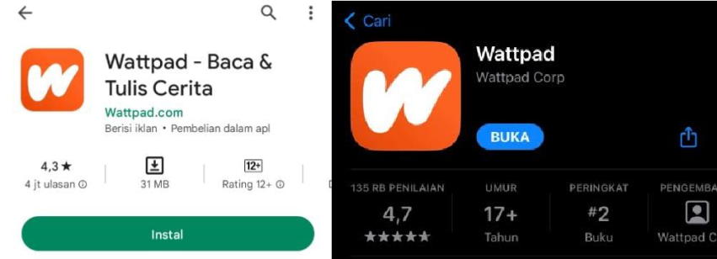
Gambar2.2TampilanWattpad
- Pengguna mendaftarkan akun terlebih dahulu. Ada empat pilihan yang ditawarkan oleh Wattpad, yaitu mendaftar menggunakanakun Facebook, akun Google, akun Apple (jika pengguna iPhone), dan mendaftarkan dengan akun baru di Wattpad.
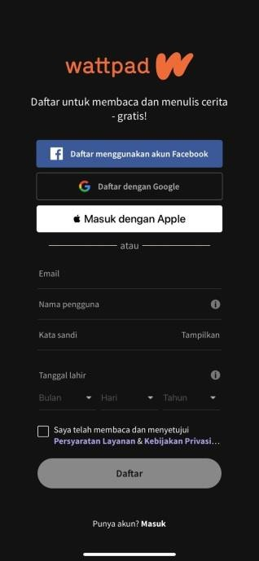
Gambar2.3TampilanAwalWattpad
- Setelahmendaftar,penggunalangsungdihadapkandenganmenu
Homeyangberisirekomendasicerita-ceritayangpopulersaatitu.
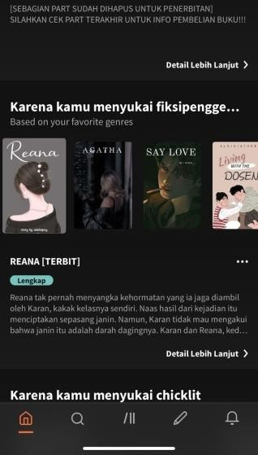
Gambar2.4MenuHome Wattpad
- Jika tidak menyukai cerita yang direkomendasikan di menu Home, maka pengguna dapat mencari cerita di menu Telusuri. Bagian telusuri pengguna dapat mencari cerita yang sesuai minat dengan cara mengetik judul atau nama penulis cerita. Selain itu, di menuini juga telah disediakan tagar cerita dengan berbagai genre untuk memudahkan para penggunanya dalam mencari cerita. Bahkan, pada setiap tagar, Wattpad telah memberikan ranking pada setiap cerita.
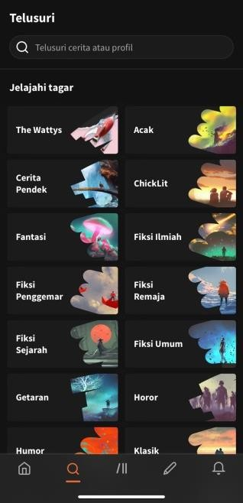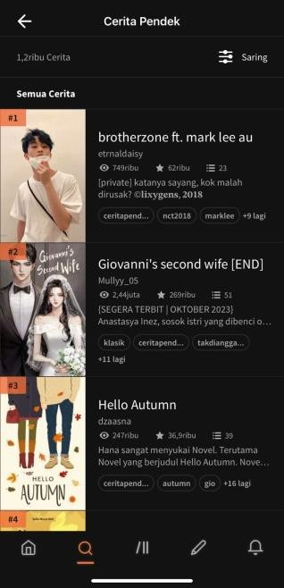
Gambar2.5MenuTelusuriWattpad
- Cerita yangsudah dipilih dapat didownload dan tersimpan di menu Perpustakaan.Untukmembaca cerita secara offline,pembaca harus mengetuk ikon di bawah cerita kemudian tekan “tambahkan ke daftar offline”. Namun, jika cerita tersebut berupa cerita bersambung, maka memerlukan data internet untuk mendapatkan kebaruan cerita tersebut.
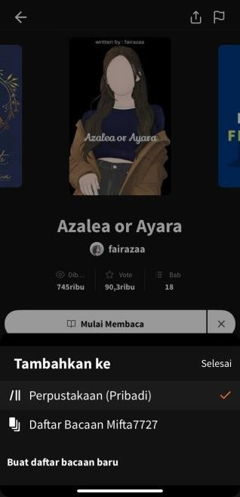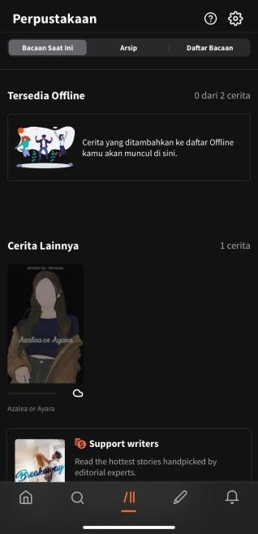
Gambar2.6MenuPerpustakaanWattpad
- Untukmendapatkannotifikasicerita yangbarusaja diperbarui oleh penulisnya, maka pengguna dapat melihat di menu Pembaruan. Tidak hanya itu pengguna juga mendapatkan notifikasi tentang cerita baru yang di unggah oleh penulis yang diikuti pengguna. Pada menu ini juga terdapat menu pesan.
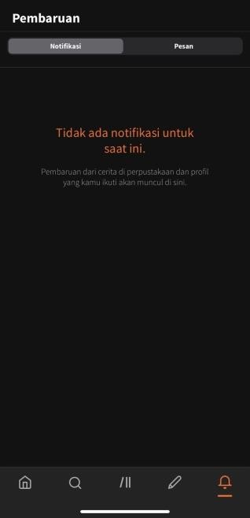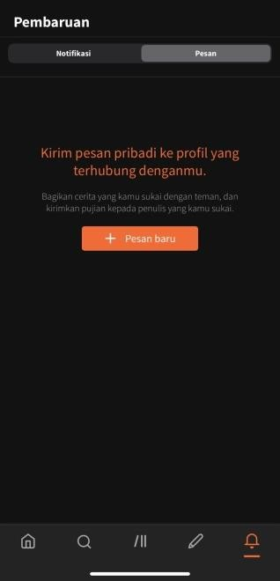
Gambar2.7MenuPembaruanWattpad
- Seperti yang sudah dijelaskan bahwa aplikasi ini bertujuan untuk menghilangkan batas antara membaca dan menulis.Jadi, pengguna bisa menambahkan cerita sendiri secara gratis dan bebas di bagian menu Tulis. Penulis tidak perlu khawatir karena ada undang- undang hak cipta yang melindunginya. Dalam menulis pun, pengguna juga perlu berhati-hati agar tidak diblokir dari Wattpad karena membuat cerita yang mengandung unsur SARA, kata-kata yang menyinggung, dan mengandung konten dewasa yang berlebihan.
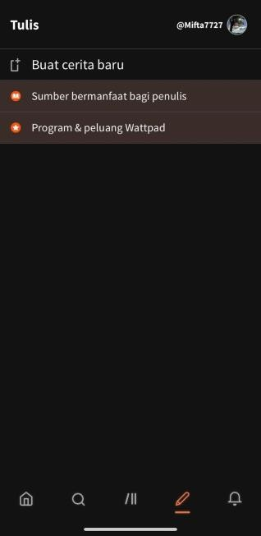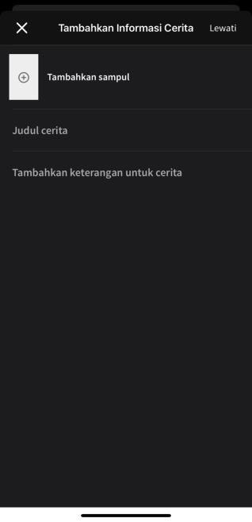
Gambar2.8MenuTulisWattpad
Meskipun cerita-cerita di Wattpad tidak dibuat oleh penulis yang belum profesional, tetapi Wattpad bisa dijadikan wadah bagi para penggunanya untuk membaca karya dengan berbagai jenis genre secara gratis dan bebas. Selain itu, cerita-cerita Wattpad sudah banyak mendapatkan apresiasi bagi para penggunanya. Hal ini dibuktikan banyak cerita-cerita di Wattpad yang sudah diterbitkan ke dalam bentuk fisik yang ber-ISBN dan dijual di toko buku. Biasanya karya yang diterbitkan berupa bacaan yang sudah mempunyai viewer dan vote yang banyak. Bahkan, ada beberapa cerita yang juga sudah difilmkan. Salah satu contohnya, cerita “Dear Nathan” karya Erisca Febriani yang sudah dibaca sebanyak lebih dari 33 juta pengguna dan juga difilmkan yang mendapatkan penonton lebih dari 500.000 ribu.
- Untuk melihat profil pengguna dilakukan dengan cara menekan gambar bulat di ujung kanan atas.
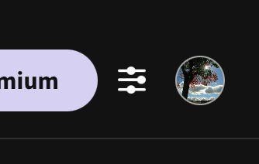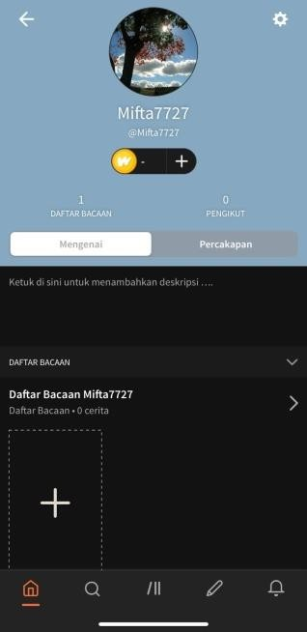
Gambar2.9ProfilPenggunaWattpad
- Untuk mengedit profil dan penampilan aplikasi, serta melihat pengaturanaplikasi,makadapatdilakukandenganmenekansimbol berbentuk pengaturan di pojok kanan atas.

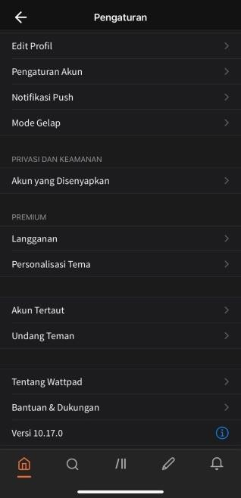

Gambar2.10MenuPengaturanWattpad
2.1.3.4 KelebihandanKekurangan Wattpad
AdapunkelebihandariaplikasiWattpadsebagai berikut.

- Aplikasi mudah digunakan sehingga tidak menyulitkan bagi pengguna yang baru mengenal Wattpad.
- Pengguna bisa membaca dan menulis sepuasnya dengan gratis hanya dalam satu aplikasi. Bagi cerita yang banyak disukai akan mendapatkan “Watty Awards”.
- Tersediaberbagaimacamkaryadenganberbagaigenre cerita.
- Mendukunglebihdari50bahasa,termasukbahasa Indonesia.
- Ceritayangsudahdidownloadbisa dibacasecaraoffline.
- Pengguna dapat mengatur ukuran dan jenis huruf, serta mengubah warna tampilan sesuai keinginan masing-masing.
SedangkankekurangandariaplikasiWattpadsebagaiberikut.
- Meskipun dapat digunakan secara gratis, tetapi pengguna akan terganggu dengan iklan yang terus muncul. Adapun solusi yang ditawarkan Wattpad adalah pengguna harus berlangganan Wattpad premium yang menawarkan fitur bebas iklan dan pengguna dapat mengubah tema aplikasi.
- Ada beberapa cerita yang berbayar sebagai bentuk program Paid Story. Program ini untuk mendukung penulis menghasilkan uang.
- Meskipun aplikasi ini mensyaratkan untuk pengguna di atas 13 tahun, tetapi banyak pengguna bisa masuk dengan cara manipulasi data.Apalagi penulis Wattpad berasal dari berbagai kalanganumursehinggabanyakceritabersifatdewasa yangdapatdibaca siapapun.
- Seseorangdapatmencomotkarya oranglaintanpaizin.
- Di dalam aplikasi Wattpad, pengguna bebas untuk memberikan komentar terhadap karya yang dibacanya. Hal tersebut membuat beberapa pengguna bebas menghina atau mengejek karya orang lain.

2.2KarakteristikPerkembanganPesertaDidik
Adapunkarakteristikperkembanganpesertadidik menurut Desmita (2011:35-38) sebagai berikut.
- KarakteristikAnakUsiaSekolahDasar(SD)
Rata-rata usia anak masuk sekolah dasar sekitar 6 tahun dan selesai pada usia 12 tahun. Tahapan perkembangan pada usia ini terbagi menjadi dua, yaitu masa kanak-kanak tengah (6-9 tahun), dan kanak-kanak akhir (10-12 tahun). Pada usia ini anak lebih senang bermain, bergerak, bekerja dalam kelompok, dan senang melakukan sesuatu secara langsung. Maka dari, guru hendaknya mengembangkan pembelajaran yang mengandung unsur permainan, belajar kelompok, dan kegiatan yang membuat siswa lebih banyak bergerak dan melakukan secara langsung.
- KarakteristikAnakUsiaSekolahMenengah(SMP)
Anak pada usia 10-14 tahun berada pada tahap perkembangan pubertas. Adapun karakteristik pada usia SMP sebagai berikut.
- Adanyaketidakseimbanganproposisitinggidanberatbadan.
- Mulaimunculnyacirisekssekunder.
- Adanya ambivalensi, yaitu adanya dua sikap yang saling bertentangan,sepertiadanyakeinginanmenyendiridenganbergaul, keinginan bebas dengan keinginan dibimbing orang tua.
- Suka membandingkan kaidah, nilai etika, atau norma dengan kenyataan yang terjadi di kehidupan dewasa.
- Mulai mempertanyakan secara skeptic mengenai eksistensi dan sifat kemurahan dan keadilan Tuhan.
- Reaksidanekspresiemosiyangmasihlabil.
- Mulai mengembangkan standar dan harapan terhadap perilaku diri sendiri yang sesuai dengan dunia sosial.
- Kecenderunganminatdanpilihankarirrelativesudahlebihjelas.
- KarakteristikAnakUsiaRemaja(SMA)
Masa remaja berada pada usia 12-21 tahun yaitu masaperalihan antara masa kehidupan anak-anak dan kehidupan orang dewasa. Masa ini dikenal sebagai masa pencarian jati diri (egoidentity) yang ditandai dengan karakteristik sebagai berikut.
- Mencapaihubunganyangmatangdenganteman sebaya.
- Dapat menerima dan belajar peran sosial sebagai pria atau wanita dewasa yang dijunjung tinggi oleh masyarakat.
- Menerimakeadaanfisikdanmenggunakannyasecara efektif.
- Mencapai kemandirian emosional dari orangtua dan orang dewasa lainnya.
- Memilihdanmempersiapkankarierdimasadepansesuai minat.
- Mengembangkansikappositifterhadappernikahan,hidup berkeluarga, dan memiliki anak.
- Mengembangkanketerampilanintelektualdankonsepyang diperlukan sebagai warga Negara.
- Mencapaitingkahlakuyangbertanggungjawabsecara sosial.
- Memperolehseperangkatnilaidansistemetikasebagaipedoman dalam bertingkah laku.
- Mengembangkandanmeningkatkankeagamaan.

2.3 PenelitianRelevan
Agar adanya kebaruan (novelty) dalam penelitian ini, maka penulis melakukanpenelitianberbeda denganpenelitianterdahulu. Haliniterlihatdari variabel, metode penelitian, subjek, serta tempat dan waktu yang digunakan.
- Penelitian yang dilakukan oleh Nur Halisa S (2021) yang berjudul “Pengaruh Penggunaan Aplikasi Wattpad Terhadap Kemampuan Menulis Cerita Fiksi Siswa SMA Negeri 10 Bulukumba”. Hasil Penelitian ini menunjukkan bahwa terdapat pengaruh positif penggunaan aplikasi Wattpad terhadap kemampuan menulis cerita fiksi siswaSMA Negeri 10
- Bulukumba. Persamaan antara penelitian ini dengan penelitian penulis yaitu sama-sama mengkaji pengaruh penggunaan Wattpad terhadap kemampuan menulis cerita fiksi siswa. Namun, pada penelitian penelitian penulis lebih mengkhususkan kepada menulis cerpen. Selain itu, pada penelitian relevan menggunakan metode kuantitatif deskriptif dengan pengumpulan data melalui kuesioner, berbeda dengan penelitian penulis menggunakan metode eksperimen dengan data dikumpulkan melalui tes. Perbedaan lainnya terlihat dari tempat, subjek, dan waktu penelitian.
- Penelitian yang dilakukan oleh Vilawita Peti Elice (2021) yang berjudul “Pengaruh Penggunaan Aplikasi Wattpad Terhadap Kemampuan Menulis Naskah Drama Daring Siswa Kelas XI MIPA-1 SMA Negeri 1 Durenan Tahun Pelajaran 2020/2021”. Hasil penelitian ini menunjukkan bahwa aplikasi Wattpad memiliki pengaruh terhadap kemampuanmenulis naskah drama siswa kelas XI MIPA-1 SMA Negeri 1 Durenan. Persamaan penelitian ini dengan penelitian yang dilakukan penulis adalah sama-sama mengkaji pengaruh penggunaan Wattpad terhadap kemampuan menulis siswa.Namun,pada penelitianrelevanmelihat pengaruhpada kemampuan menulis teks drama, sedangkan pada penelitian penulis ingin melihat pengaruh pada kemampuan menulis cerpen. Persamaan lainnya terdapat metode penelitian yang digunakan yaitu quasi eksperimen dengan bentuk nonequivalent posttest only control group. Bedanya pada penelitian terdahuluhanyamenggunakanposttestsedangkanpenelitianpenulismenggunakan pretest dan posttest. Perbedaan lainnya terlihat dari tempat, subjek, dan waktu penelitian.
- Penelitian yang dilakukan oleh Donna Elvareta Subiakto (2021) yang berjudul “Pengaruh Media Sosial Wattpad Terhadap Perilaku Keagamaan Karyawan Writer Agency Readerzen”. Hasil penelitian ini menunjukkan bahwa terdapat pengaruh media sosial Wattpad terhadap perilaku keagamaan karyawan Writer Agency READERZEN. Persamaanpenelitian ini dengan penelitian yang dilakukan penulis adalah sama-sama mengkaji pengaruh penggunaan Wattpad. Namun, pada penelitian relevan melihat pengaruh Wattpad pada perilaku keagamaankaryawan, sedangkan pada penelitian penulis melihat pengaruh Wattpad pada kemampuan menulis cerpen siswa. Selain itu, pada penelitian relevan menggunakan jenis penelitian kuantitatif dengan metode asosiatif kausal, serta datanya dikumpulkan melalui angket. berbeda dengan penelitian yang akan dilakukan penulis menggunakan metode eksperimen dengan data dikumpulkan melalui tes. Perbedaan lainnya terlihat dari tempat, subjek, dan waktu penelitian.
- Penelitian yang dilakukan oleh Andi Jus’amma (2020) yang berjudul “Pengaruh Media Gambar Terhadap Keterampilan Menulis CerpenMelalui Metode Picture and Picture Siswa Kelas XI SMP Negeri 1 Sajoanging”. Hasil penelitian menunjukkan bahwa terdapat pengaruh penggunaan media gambar terhadap keterampilan menulis melalui metode pictureandpicture.Persamaanpenelitianinidenganpenelitianyangdilakukan penulis adalah sama-sama mengkaji kemampuan menulis teks cerpen siswa. Namun, pada penelitian relevan menggunakan media gambar, sedangkan pada penelitian penulis menggunakan aplikasi Wattpad. Persamaan lainnya terdapat metode penelitian yang digunakan yaitu quasi eksperimen.Akantetapi,padapenelitianrelevanmenggunakan bentuk desain one group pretest-posttest, sedangkan pada penelitian penulis menggunakan nonequivalent posttest only control group. Perbedaan lainnya terlihat dari tempat, subjek, dan waktu penelitian.
- Penelitian yang dilakukan oleh Imron Sukriyadi (2020) yang berjudul “PenggunaanMediaPembelajaranWattpaddalamKeterampilanMembaca Cerpen Pada Siswa Kelas XI SMK Prima Unggul Tangerang Tahun Pelajaran 2019/2020”. Hasil penelitian ini menunjukkan bahwa media Wattpad efektif untuk meningkatkan kemampuan membaca cerpenmereka. Persamaan penelitian ini dengan penelitian yang dilakukanpenulis adalah sama-sama mengkaji penggunaan media Wattpad pada pembelajaran teks cerpen. Namun, pada penelitian relevan di dalam keterampilan membaca, sedangkan penelitian penulis dalam keterampilan menulis. Selain itu, pada penelitian relevan menggunakan metode penelitian deskriptif kualitatif, berbeda dengan penelitian penulis menggunakan kuantitatif sehingga menguji apakah aplikasi Wattpad akan berpengaruh terhadap kemampuan menulis cerpen siswa. Perbedaan lainnya terlihat dari tempat, subjek, dan waktu penelitian.

Berdasarkan kelima penelitian relevan di atas, tidak ada penelitianyang serupa dengan penelitian yang akan penulis lakukan. Dengan adanya kebaruan (novelty), maka penulis akan melakukan mengenai “Pengaruh Penggunaan Wattpad terhadap Kemampuan Menulis Teks Cerita Pendek pada Siswa Kelas XI IPS MA Al Washliyah Tebing Tinggi”.

2.4 KerangkaBerpikir
Penelitian ini menggunakan teori uses and effect yang dipelopori oleh Sven Windahl. Menurut Windahl dalam Alfirahmi (2019) menyatakan bahwa yang menjadi hal penting dalam teori ini adalah pengetahuan mengenai penggunaan media dan efeknya. Artinya, teori ini berkaitan antara pengguna, media, dan efeknya. Melalui teori ini akan dijelaskan bagaimana mediasebagai komunikasi massa dapat menimbulkan efek bagi penggunanya. Menurut Daryanto dan Rahardjo (2016:149) dalam teori ini isi dari media tersebut dikonsumsi untuk memenuhi fungsi dan harapan-harapan tertentu. Jika dihubungkan dengan penelitian penulis, maka teori ini menekankan bagaimana efek atau pengaruh penggunaan media Wattpad bagi siswa yang dilihat dari pengetahuan dan kemampuan menulis cerpen siswa. Isi dan informasi yang terdapat dalam Wattpad diharapkan mampu memenuhiharapan penulis dalam meningkatkan kemampuan menulis cerpen siswa.
Wattpad sebagai media baru memiliki informasi secara gratis dan online sehingga dapat mengaksesnya di perangkat digital kapan dan di mana saja. Melalui aplikasi Wattpad ini, maka siswa akan mendapatkan terpaan mediamelaluiinformasiataupesanyangterdapatpadamediatersebutsehingga mempengaruhi kemampuan siswa dalam menulis teks cerita pendek. Untuk mengetahui apakah aplikasi Wattpad berpengaruh terhadapkemampuan menulis teks cerita pendek pada siswa kelas XI IPS MA Al Washliyah Tebingtinggi maka dilakukan penelitian ini pada dua kelas yang berbeda, yaitu kelas eksperimen mendapat perlakuan berupa aplikasi Wattpad dan kelas kontrol tanpa perlakuan. Setiapkelasakandiberikan pretest danposttest untuk mengetahui pengaruh yang diberikan Wattpad terhadap kemampuan siswa dalam menulis teks cerita pendek.
Berikutgambarankerangkaberpikirdalampenelitianini.

Kelas Kontrol
Pretest
Posttest
KelasEksperimen
Pretest
Posttest
VariabelBebas(X)
PenggunaanWattpad
Variabel Terikat (Y) KemampuanMenulisTeks Cerpen Siswa
Indikator:
- Isi
- Organisasi
- Kosakata
- PenggunaanBahasa
- Mekanik
(Nurgiyantoro,2001:307-308)
RumusanMasalah
BagaimanapengaruhpenggunaanWattpadterhadapkemampuanmenulis
tekscerita pendekpada siswa kelasXIIPSMA AL WASHLIYAH
TeoriUsesand Effect
SvenWindahl
Mediasebagaikomunikasimassadapat menimbulkan efek bagi penggunanya.
Fenomena
PengaruhinformasidiWattpadterhadap kemampuan menulis cerpen siswa.
Hasil KemampuanMenulisTeksCerita Pendek

Gambar 2.1Kerangka Berpikir

2.5 Hipotesis
Menurut Sugiyono (2019:99) Hipotesis merupakan jawaban atas rumusan masalah dan bersifat sementara karena hanya bergantung pada teori yang relevan bukan fakta empiris. Berikut hipotesis dalam penelitian ini.
- Hipotesis Nol (Ho): tidak ada pengaruh dalam penggunaan Wattpad terhadap kemampuan menulis teks cerita pendek pada siswa kelas XI IPS MA Al Washliyah Tebing Tinggi
- Hipotesis Kerja (Ha): ada pengaruh dalam penggunaan Wattpad terhadap kemampuan menulis teks cerita pendek pada siswa kelas XIIPS MA Al Washliyah Tebing Tinggi
- Hipotesis sementara penulis pada penelitian ini terdapat Ha, yaitu ada pengaruh dalam penggunaan Wattpad terhadap kemampuan menulis tekscerita pendek pada siswa kelas XI IPS Madrasah Aliyah Al Washliyah Tebing Tinggi.

